**MOTIVO DE LA REUNIÓN: Avance del proyecto.**

**FECHA: 23/02/2018 HORA: 11:00am EQUIPO: KinySoft.**

**LUGAR:** **Centro de comercio y turismo, Sena regional Quindío (ambiente 19).**

**PARTICIPANTES:**

|  |  |
| --- | --- |
| NOMBRE | CARGO |
| Anlinson Aguirre Chiquito | Scrum Máster |
| Edinson Domínguez Domínguez | Product Owner |
| Brayan Estiven Coy Rubio | Developer team |
| Laura Victoria Torres Pineda | Developer team |
| Pedronel Rodriguez Marin | Product Owner |

**ORDEN DEL DÍA:**

El día de hoy nos reunimos Edinson Dominguez, Brayan Estiven Coy rubio, Anlinson Aguirre Chiquito, Pedronel Rodriguez y Laura Victoria Torres Pineda.

**¿Qué estamos haciendo en este momento?**

Pedronel Rodriguez Termino la lógica del Login y esta haciendo la lógica de devolver libro.

Brayan Estiven, esta terminando de ordenando el código de registrar prestamos y termino la lógica del contador, empezó las pruebas del modulo de usuarios.

Edinson Domínguez, debe organizar con templates las interfaces del modulo de libro, terminar la lógica de la parte de Consulta lista de usuarios por libro ya creo repositorio.

Anlinson Aguirre, Termino los templates de devolver libro y calcular.

Laura Victoria Torres termino la plantilla de la aplicación, ya termino de estructurar con templates las páginas del módulo de usuarios, y termino actualizar el informe general y el planteamiento del problema, termino además termino de subir la documentación al repositorio con su debida estructura, y esta ayudando con los templates del modulo de libros.

En el grupo de trabajo estamos realizando diferentes actividades las cuales se mostrarán a continuación:

|  |  |  |  |  |
| --- | --- | --- | --- | --- |
| Sprint 1 del 5 de Febrero al 16 de Febrero de 2018 | | | | |
| ACTIVIDAD | **RESPONSABLE** | **FECHA DE ENTREGA** | **ESTADO** | **OBSERVACIONES** |
| Actualizando  El informe general | Laura Victoria Torres Pineda | 6/02/2018 | Terminado | **No** |
| Modelado de la B.D. | Edinson Domínguez Domínguez. | 7/02/2018 | Terminado | **No** |
| Registro de usuario | Pedronel Rodriguez Marin | 15/02/2018 | Terminado | **No** |
| Consultar Usuario | Pedronel Rodriguez Marin | 19/02/2018 | Terminado | **No** |
| Actualizar Usuario | Pedronel Rodriguez Marin | 19/02/2018 | Terminado | **No** |
| Actualizar libro | Edinson Domínguez Domínguez. | 19/02/2018 | Terminado | **No** |
| Eliminar libro | Edinson Domínguez Domínguez. | 19/02/2018 | Terminado | **No** |
| Registrar Libro | Brayan Estiven Coy | 15/02/2018 | Terminado | **No** |
| Login | Pedronel Rodriguez | 15/02/2018 | Terminado | **No** |
| Sprint 2  Desde el 20 de febrero de 2018 hasta 2 de marzo de 2018 | | | | |
| Plantillas del proyecto | Laura Victoria Torres Pineda | 26/02/2018 | Terminado | **No** |
| * Eliminar usuario | Pedronel Rodriguez Marin | 21/02/2018 | Terminado | **No** |
| * Consulta lista de usuarios por libro | Edinson Dominguez Dominguez. | 26/02/2018 | Atrasado | **No** |
| * Registrar Préstamo | Brayan Estiven Coy | 26/02/2018 | Terminado | **No** |
| * Devolver Libro * Calcular Sanción | Anlinson Aguirre Chiquito | 26/02/2018 | Atrasado | **No** |
| Sprint 3 del 5 de Marzo al 16 de Marzo del 2018 | | | | |
| * Templates modulo libros | Edinson Dominguez Dominguez. | 09/03/2018 | En Proceso | **No** |
| * Templates modulo usuarios | Laura Victoria Torres Pineda | 09/03/2018 | Terminado | **No** |
| * Consulta lista de usuarios por libro | Edinson Dominguez Dominguez. | 08/03/2018 | En Proceso | **No** |
| * Lógica Calcular sancion | Pedronel Rodriguez | 06/03/2018 | En Proceso | **No** |
| * Templates de calcular sanción y devolver libro | Anlinson Aguirre Chiquito | 06/03/2018 | Terminado | **No** |
| * templates, problemas del codigo y empezar pruebas | Brayan Estiven Coy Rubio | 16/03/2018 | Terminado | **No** |

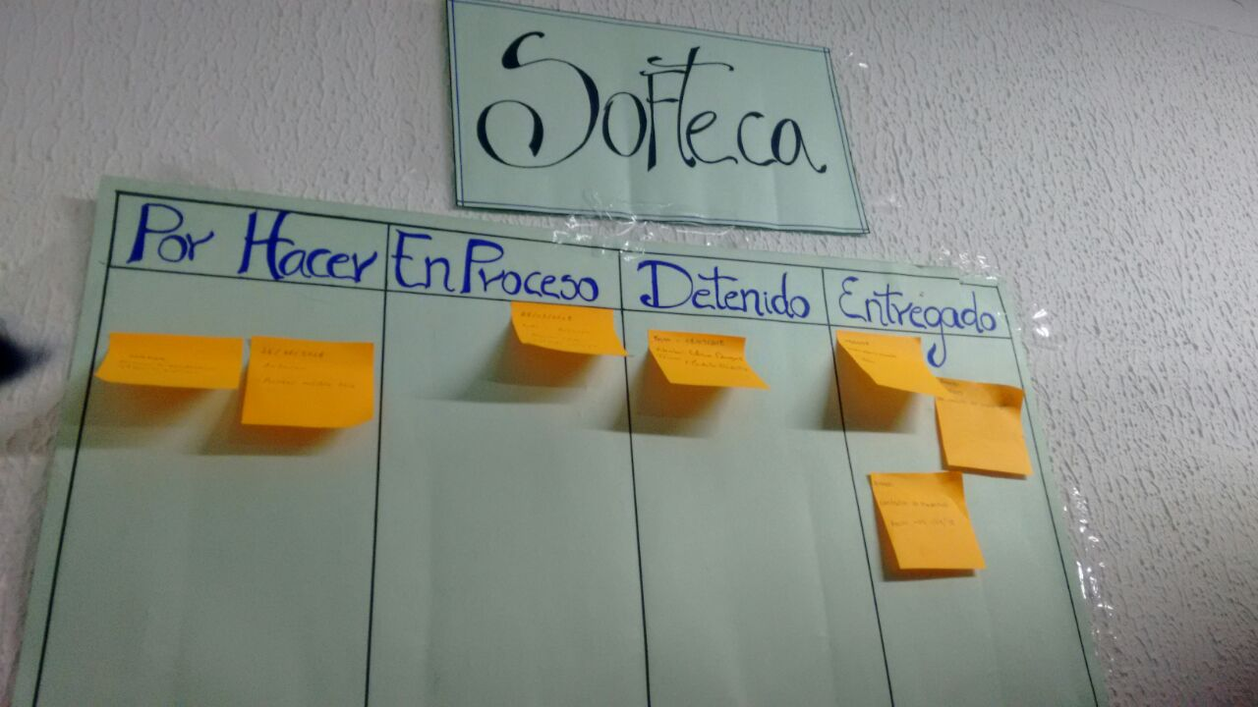

**Firman:**

**Brayan Estiven Coy Rubio**

**Edinson Dominguez Dominguez**

**Laura Victoria Torres Pineda**

**Pedronel Rodriguez Marin**

**Anlinson Aguirre Chiquito.**